**114年推動診所提升腎臟病健康識能獎勵活動**

衛生福利部國民健康署

**114年推動診所提升腎臟病健康識能獎勵活動**

**壹、目的**

為配合國民健康署之成人預防保健服務新增之「腎病識能衛教指導」項目，及鼓勵基層診所透過創新、多元的衛教方式，提升民眾腎臟健康識能與自我健康管理能力，促進早期發現及早期介入，進而強化腎臟病防治支持網絡，以呼應「健康臺灣三高防治888計畫」所推動的預計目標至2030年，將8成三高及心腦血管疾病病友加入CKM照護網（Cardiovascular、Kidney、Metabolic），讓照護網內的8成病友接受生活習慣諮詢，並讓8成病友的病情獲得控制，盼透過基層診所落實三高一腎整合照護，強化預防與健康識能，共同實現健康台灣願景。

**貳、辦理單位**

主辦單位：衛生福利部國民健康署（以下簡稱國健署）

承辦單位：台灣腎臟醫學會（以下簡稱本會）

**參、參賽辦法**

1. 參賽資格

具備執行成人預防保健服務資格之基層診所。

1. 參賽內容

本獎勵活動設有三組獎項，依序為【衛教創新優化組】、【衛教推廣熱誠組】，以及【衛教成效躍升組】。診所可依自身特色、服務優勢與資源條件，自行選擇最適合之組別報名參加，每間診所僅能擇一組別參賽。

1. 衛教創新優化組：適合具創新衛教構想、教材設計或衛教流程優化、數位工具應用經驗之診所。
2. 衛教推廣熱忱組：適合長期投入社區或院內腎病衛教推廣，具服務熱忱與團隊合作精神之診所。
3. 衛教成效躍升組：適合能展現衛教成效，提出前後測成果、個案健康識能評量或行為改變證據之診所。

三、參加方式

（一）請於114年9月5日前線上填寫申請資料參加本活動。網址：<https://forms.gle/dfQB3ic23A5N2qsr7>。

（二）檢具書面資料審查，A4 紙本一份裝訂，頁數上限 10 頁。

1. 參賽資料可以文字搭配圖片、照片、影音等多元佐證素材，以展現衛教實施過程與成果。
2. 提供影音檔者，以1部影片為限，影片時長1-3分鐘，MP4格式，內容限民眾衛教。

**肆、評審方式**

一、由本會邀請專家、學者組成評審委員，進行書面評審及審查會議。

二、由評審委員就評選項目及配分，填寫評分表，依平均分數、序位總和及委員共識評定結果。

三、各獎項總序位最低者為第1名，次低者為第2名，餘依此類推。獲選為獎勵單位，給予獎勵經費或獎狀。若序位相同，則以平均分較高者為優勝。

四、同一申請機構僅得擇一獎項獲獎，不得重複得獎。

五、本次活動得視實際情況調整獎勵名額，或保留從缺或流用之權利。

**伍、評選規則**

一、評選委員：邀請腎臟醫療專業、臨床衛教、衛生教育健康促進等領域專家組成評審委員。

二、獎項及評分標準：

1. 衛教創新優化組

|  |  |  |
| --- | --- | --- |
| 評分項目 | 內容說明 | 配分 |
| 創新與優化 | 是否具創意或突破性，並能優化既有衛教方式或流程，提升衛教效率與品質。 | 45% |
| 以人為本的設計 | 是否以民眾需求為核心進行設計，提升參與度、理解與學習體驗。 | 35% |
| 實用性與推廣潛力 | 成果是否具實用性與應用價值，能展現可推廣性與長期發展之可行性。 | 20% |

1. 衛教推廣熱忱組

|  |  |  |
| --- | --- | --- |
| 評分項目 | 內容說明 | 配分 |
| 參與熱忱與投入 | 衛教團隊參與及投入的程度，並展現與民眾良好互動的熱忱。 | 45% |
| 推廣行動與合作力 | 是否積極推動社區或院內腎病識能衛教活動。並重視與其他單位（如醫療團隊、社區組織等）的合作情形，展現良好合作精神與執行力。 | 35% |
| 專業精進提升 | 是否持續精進專業，積極參與相關培訓與學習，提升衛教服務品質。 | 20% |

1. 衛教成效躍升組：

|  |  |  |
| --- | --- | --- |
| 評分項目 | 內容說明 | 配分 |
| 識能提升或行為改變 | 衛教後民眾是否知識進步、行為改變之具體指標展現與成效。 | 45% |
| 教材應用與參與成效 | 衛教教材是否有助於提升民眾學習、貼近民眾需求，並促進其參與等。 | 35% |
| 回饋與改善機制 | 民眾或病患回饋之收集與應用，並用以持續優化衛教方式。 | 20% |

備註：請依據您勾選之報名組別，以文字配合圖片、相片、影片等呈現執行腎臟衛教指導之方式逐一列表佐證。

**陸、獎項及獎金規劃：**

|  |  |  |  |  |  |  |  |  |
| --- | --- | --- | --- | --- | --- | --- | --- | --- |
| 獎項別 | 衛教創新優化組 | |  | 衛教推廣熱忱組 | |  | 衛教成效躍升組 | |
| 金額 | 名額 |  | 金額 | 名額 |  | 金額 | 名額 |
| 金獎 | 25,000元 | 7 |  | 25,000元 | 7 |  | 25,000元 | 7 |
| 銀獎 | 15,000元 | 15 |  | 15,000元 | 15 |  | 15,000元 | 15 |
| 銅獎 | 10,000元 | 27 |  | 10,000元 | 27 |  | 10,000元 | 27 |

上述得獎診所由國民健康署另行通知，於114年11月11日表揚典禮給予表揚，相關事宜將另行公告。

**柒、申請須知：**

一、受理申請日期：自公告日起至114年9月5日止，以郵戳為憑。

二、受理申請方式：於受理截止時間前，提出書面資料A4 紙本一份裝訂，頁數上限 10 頁，掛號逕寄100台北市青島西路11號4樓之1 台灣腎臟醫學會收，信封外註明「114年推動診所提升腎臟病健康識能獎勵」字樣。

[若有影片請用E-mail寄至education@tsn.org.tw](mailto:若有影片請用E-mail寄至education@tsn.org.tw)（檔名：診所名稱—報名組別）。

三、申請機構所送申請資料，一經投遞恕不退還。

四、得獎機構將以專函通知，未得獎之機構不另函通知。

**114年****診所推動腎臟病健康識能提升獎勵**

**「腎病識能衛教指導」申請資料**

申請診所：

醫事機構代號：

統一編號：

診所地址：

負責醫師：

聯 絡 人：

連絡電話：

電子郵件：

填表日期：

註：請依據勾選之組別，以文字配合圖片、相片、影片等呈現貴院執行腎臟衛教指導之方式，並檢附附件相關資料。

受理申請日期：自公告日起至114年9月5日止，以郵戳為憑。

一、參加獎項名稱：⬜ 衛教創新優化組

⬜ 衛教推廣熱忱組

⬜ 衛教成效躍升組

二、貴診所114年1月至6日執行成人健檢人數： 人

三、貴診所是否有加入健保署 Early CKD計畫：⬜ 有 ⬜ 無

四、參與團隊成員：⬜ 醫師 ⬜ 衛教師 ⬜ 營養師 ⬜藥師

五、附件：請依申請之組別，說明貴院執行腎臟衛教指導之方式，並以文字說明搭配相關佐證資料（如圖片、相片、影片等）完整呈現。

【申請資料繳交說明】

* **書面資料**：申請資料與附件裝訂成冊（A4，上限10頁），**以掛號方式郵寄至本會**。
* **影片資料**：如有影片，請提供MP4檔案（以1-3分鐘為限），**以電子郵件方式寄至**[education@tsn.org.tw](mailto:education@tsn.org.tw)（檔名：診所名稱—報名組別）。

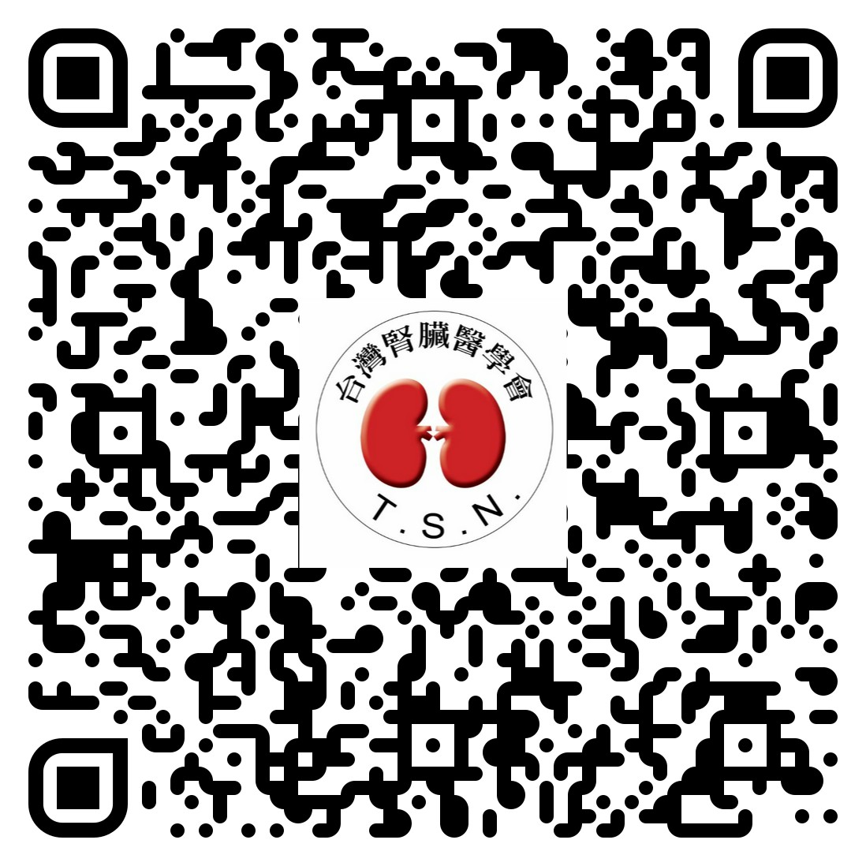

* **線上登錄**：除附件外，申請資料請**同步完成線上表單填寫**。

<https://forms.gle/Ns4AvLSx1XXkpVzN9>